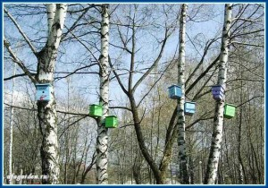
Птицы в саду, это одно из обязательных составляющих нашей дачной жизни. Привлекают к себе внимание красивым пением и интересным внешним видом. Они всегда подвижны, в поисках корма находятся постоянно в движении, оживляют своим присутствием и активностью. Будят нас по утрам своими трелями и создают хорошее настроение. Если вам повезло, и птицы поселились рядом с вашим домом, появляется редкая возможность понаблюдать за тем, как у них идет повседневная «семейная» жизнь, что является интересным и приятным зрелищем.
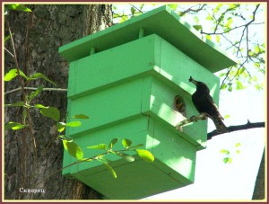
Присутствие пернатых друзей в саду, это знак того, что территория экологически чистая. Птицы являются индикатором благоприятной или неблагоприятной обстановки.
Птицы в саду настоящие помощники. Многие из них избавляют садовые участки от насекомых вредителей. Только одна большая синица, в период вскармливания птенцов, может защитить до 20 плодовых деревьев.
Для того чтобы на садовом участке появились птицы, нужно наличие одного из двух условий. Первое – наличие постоянной кормовой базы, куда входят и вредители. Второе условие, возможность вить гнезда и размножаться. Для этого на участке или рядом, должны находится невысокие кустарники и деревья с густой кроной. Например, в туях западных, часто можно увидеть гнездовья таких птиц, как коноплянка и зеленушка. В ягодных или декоративных кустах – гнездо зарянки (малиновки). А если на участке растет большая ель с плотной кроной, то там может вывести свое потомство ушастая сова.
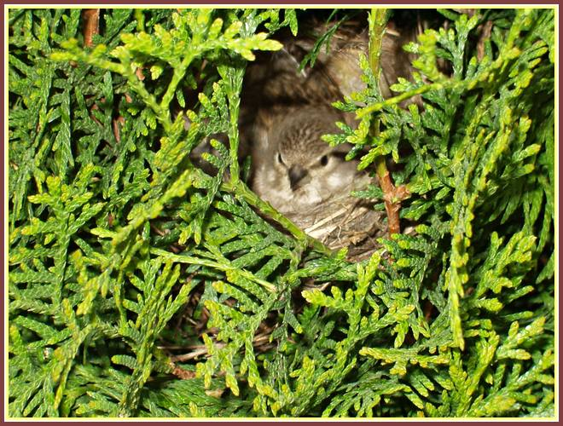
Кроме этого, для привлечения птиц, на садовых участках развешивают скворечники. Но это не означает, что в них могут жить одни скворцы. Это могут быть полевые воробьи или стрижи. Может поселиться вертишейка. Каждый скворечник, это потенциальное место жилья совершенно разных видов птиц. Если входное отверстие сделать меньше 50 мм (25-30мм), чтобы не смог пролезть скворец, то там можно обнаружить поползня, трясогузку или мухоловку пеструшку, синицу лазоревку. Следует обратить внимание, чтобы в скворечниках отсутствовали щели, т.к. птицы не любят сквозняков.
Часто задают вопрос, можно ли красить скворечники? Из своего опыта, можем сказать, что красить птичьи домики можно, но только снаружи. Внутри поверхность древесины ничем не обрабатывается. Желательно, на стенках, при помощи стамески сделать дополнительные насечки для того, чтобы птицам удобнее было цепляться своими коготками.
Из тех птиц, кто чаще живет рядом с человеком, это ласточки, которые строят свои гнезда и прикрепляют их под окном или под крышу. Большая синица, которая может жить в дуплах деревьев или синичнике (домик с маленьким отверстием).

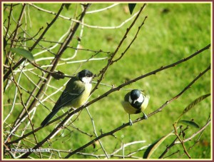

Говорящий Ворон
Олег Григориев
На окошко сел
И мое жилище с грустью оглядел.
Он меня не очень оторвал от дел.
Не сказал ни слова, дальше полетел.

Воробей
Скачет, скачет воробей,
Кличет маленьких детей:
- Киньте крошек воробью -
Я вам песенку спою,
Чик-чирик!
Киньте просо и ячмень -
Буду петь вам целый день,
Чик-чирик!

Агния Барто

Скворец
Скворец за морем жил зимой,
Теперь вернулся он домой.
И рано утром в тишине
Запел о солнце и весне.

Источник информации:
www.razumniki.ru/stihi_pro_ptic.html
www.ufagarden.ru/plodovi-sad/pernatye-druzya-pticy-v-sadu.html
zooclub.ru/birds/vidy/148.shtml

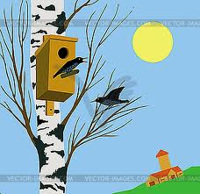

Составитель: Т.В.Ятманкина, заведующая
Маломикушкинской сельской библиотекой
Маломикушкинская сельская библиотека
МБУ «Исаклинская МЦРБ»

Пернатые друзья
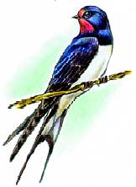

С. Малое Микушкино
2013

